**Proyecto Final**

**Algorítmica I**

**DFS**

**Integrantes: Mauricio Padilla**

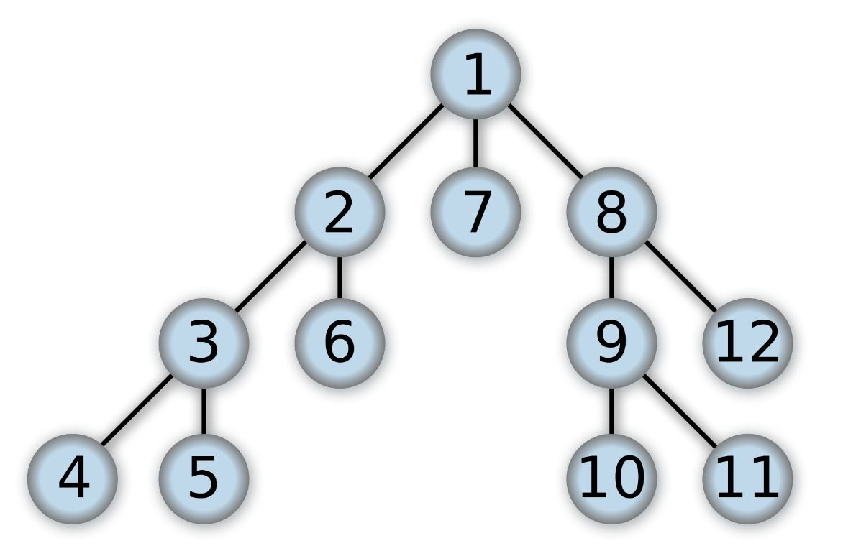 **Luis Paricollo**

**Proceso de Instalación**

Para Poder correr el programa solo se necesita copiar el código al Code Blocks y correrlo ya que el resultado estará en la consola.

Añadir ejemplos es bastante fácil solo hay que crear un nuevo laberinto y llamarlo desde el main de esta manera:

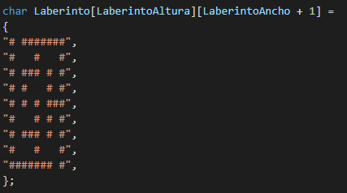

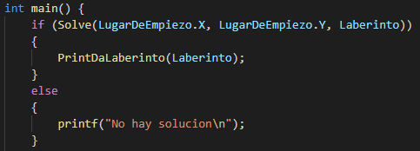

**Definición del problema**

Dado un laberinto se debe encontrar la cantidad de obstáculos en el además de la cantidad de salidas del mismo por medio del algoritmo DFS.

**Explicación del algoritmo**

Lo que hará el DFS en este algoritmo es recorrer desde la primera casilla en blanco y dibujara un asterisco por cada casilla que halla pasado y si lo que se encuentra es un numeral tratara de buscar otro camino.

Antes de buscar el camino a la salida crearemos el laberinto con un máximo de 9 x 9 filas y columnas con el código del proceso de instalacion.

**Conclusiones**

Este algoritmo tiene una complejidad de O(n) =

Este problema también se puede resolver con el algoritmo BFS, pero tendría un tiempo de complejidad O(n) = , que es mas elevado y por lo tanto menos eficiente que El DFS ya que el BFS recorrería todos los asteriscos, aunque no hubiera obstáculos adyacentes.